Муниципальное бюджетное дошкольное образовательное учреждение детский сад «Журавленок» г.Усмани

Родительское собрание - презентация

в подготовительной группе

на тему:

Подготовила и провела

воспитатель: Копцева Л.И.

2023
Задачи:
- Укрепление семейных традиций в плане воспитания и развития своих детей;
- Способствовать осознанию роли родителей в воспитании и становлении собственного ребёнка;
- Формирование положительного образа ребёнка;
- Закрепить доверительные отношения между родителями и педагогами;
- Способствовать информационной компетентности родителей по узнаванию истории своей фамилии и имени ребёнка;
- Воспитание и закрепление фамильной гордости у родителей и детей, как части гражданско - патриотических чувств;
- Способствовать сплочению детей и родителей в ходе выполнения домашнего задания (поиска данных о своей семье, оформление мини – сочинений)
Участники: родители, воспитатели.
План собрания:
- Вступление.
- Чтение мини-сочинений “Мой ребёнок – моё солнышко”.
- Игра “Найди меня”.
- Игра “Цветик-семицветик”.
- Игра “Ласковое имя моего солнышка”.
- Значение имени.
- Значение фамилии.
- Изготовление фамильного знака семьи.
- Игра “Хороший ли я родитель?”.
- Итог собрания.
Уважаемые родители, я рада встрече с Вами и своё выступление хочу начать со следующих строк стихотворения:

Ребёнок-это солнышко,
Ребёнок-это ветер,
Ребёнок-это главное,
Что есть у нас на свете.
Ребёнок-это забота,
Ребёнок-это отрада,
Успехи его и удача -
Для мамы с папой - награда.
Ребёнок-это волнения,
Ребёнок-это тревоги.
Господь только знает, какие
Ждут малыша тревоги.
Ребёнок-это учитель,
Ребёнок-это заслуга,
Он может стать врагом,
А может - лучшим другом.

Сегодня разговор пойдёт о наших детях, об их именах и фамилиях, об их значимости для нас взрослых.
Вам было дано домашнее задание: написать мини-сочинение на тему “Мой ребёнок – моё солнышко”. Основанием для сочинения был следующий план:
- Вступление. Солнышко – это тепло, свет, ласка и радость. Для меня такой человечек – это мой (моя)….(имя ребёнка).
- Внешнее сходство (ассоциации).
- Особенности характера ребёнка.
- Занятия ребёнка (любимые увлечения).
- О чём мечтает ребёнок, кем хочет стать.
- Мы вместе, а значит, мы счастливы (совместные любимые дела, праздники, походы и т.д.).
- Кого и как согревает моё солнышко в доме (бабушку, папу, дедушку, собаку, кошку и т.д.).
- Заключение. У каждого человека есть внутреннее тепло и свет. Мы живём вместе, согревая и любя друг друга,– этим и сильна наша семья.)
Вы настолько творчески и с душой подошли к этому заданию, что сочинения у всех получились интересные и оригинальные. Давайте заслушаем некоторые из них (родители зачитывают сочинения).
Игра “Найди меня!”
Готовились к нашей встрече не только мы, но и дети. Они нарисовали свои автопортреты и ладошки. Вспомните характерные внешние особенности вашего ребёнка, подойдите и найдите среди этого многообразия работ портрет вашего солнышка. И пусть в этом нелёгком деле вам подскажет ваше сердце (родители подходят к стенду, рассматривают и находят автопортреты детей).
Скажите, пожалуйста, уважаемые родители, какое слово на свете самое сладкое в жизни ребёнка, ласкающее его слух? Это его имя. Мудрецы говорили: “Как назовёшь судно, так оно и поплывёт”. Для каждого человека его имя – самый важный и сладкий звук на земле, который звучит как лучшая в мире музыка. Наше имя иногда капает, как дождик, иногда звучит, как эхо в горах, а иногда стучит, как барабан.
Игра “Цветик-семицветик”.
Перед вами цветик-семицветик. Представьте, что это ваш ребёнок, нежный, цветущий. Напишите на лепестках ласкательные производные от имени или семейные прозвища. На стебельке – имя, которым вы обращаетесь к ребёнку, когда недовольны им, сердитесь на него.
Ребёнок только начинает свой жизненный путь, а мы уже приписываем ему те качества личности, которые хотели бы видеть в нём, либо качества, которые не реализовали сами и хотим реализовать через него. Но каждый ребёнок индивидуален и неповторим. И в этом мы сейчас убедимся.
Игра “Ласковое имя моего солнышка”.
Напишите на листе бумаги полное имя своего ребёнка. Рядом с каждой буквой имени - слово, характеризующее его характер, особенности личности, способности (например: Д-добрый, А-аккуратный, Н-нежный, И-игривый, Л-любознательный. Г- грустная, А- аккуратная, Л- ласковая, И- интересная, Н- нежная, А- азартная) ).А теперь проанализируйте, есть ли те черты характера, которые вы приписали ребёнку в вас самих?
Что имя - звук, оброненный случайно,
В котором нет ни смысла, ни значенья?
Конечно, нет.
И в имени есть тайна,
И таинство есть ИМЯНАРЕЧЕНЬЕ.

Вам было дано домашние задание, найти информацию значении имени вашего ребёнка. Давайте послушаем про таинство имён ваших детей (родители зачитывают, что означают имена детей).
Каждый современный человек сегодня имеет свою фамилию. Наличие фамилии для нас является настолько привычным, что мы как-то и не задумываемся о том, что нам известно о фамилии вообще… Слово “фамилия” - латинского происхождения. В нашей стране фамилии были введены законом в 16-м веке сначала для князей и бояр, затем для дворян и именитых купцов. Среди крестьян фамилии стали употребляться лишь после отмены крепостного права, а до этого времени они не имели юридически закрепленных фамилий. Тем не менее, так называемые уличные фамилии в русской деревне существовали очень давно, но они были нестабильными. Например, одно и то же семейство могли именовать Гавриловыми в честь главы семьи по имени Гаврила. Тот же Гаврила мог поступить в услужение к полковнику, и тогда все семейство начинали называть Полковниковыми. Тот же Гаврила мог быть призван в армию, участвовать в войне и вернуться инвалидом. И очень скоро всех членов его семьи начинали звать Инвалидовыми. Если Гаврила овладел какой-нибудь особо нужной для деревни специальностью, например кузнеца, все семейство вскоре начинали прозывать Кузнецовы. Поскольку в деревнях помимо официальных, крестных имен широко бытовали имена неофициальные, прозвищные (Репа, Кадило, Кривой, и т. п.), уличные фамилии легко образовывались и от них: Репин, Кадилов, Кривов, и другие. Только к 19-му веку слово “фамилия” в русском языке приобрело своё второе значение, которое сегодня стало официальным и основным: “Фамилия – наследственное семейное наименование, прибавляемое к личному имени”.
Уважаемые родители, расскажите, пожалуйста, о происхождении фамилии вашего ребёнка (домашнее задание).
Следующее задание будет таким: возьмите лист бумаги, сложите пополам, совместив длинные стороны. Открытые концы вверху. Напишите фамилию своего ребёнка, соблюдая правила:
- Буквы нельзя отрывать от нижнего края
- Буквы должны быть соединены друг с другом
- Буквы могут быть разного размера.
- Вырезая, следите за тем, чтобы не разрезать соединения с нижним краем.
Разверните. Поворачивайте и ищите интересное положение. Можно пофантазировать, что получилось. А вообще – это визуальный, магический, обережный, индивидуальный знак семьи вашего ребёнка. Приклейте его дома на цветную основу.

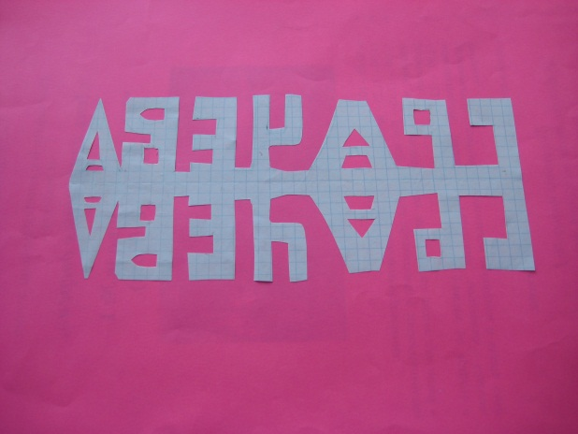

От фамильной гордости предлагаю перейти к фамильным ценностям, к семейным традициям. В первую очередь к традициям и принципам воспитания. Мы, родители, люди умные и всё знающие. Но всё же задуматься иногда над тем, что, казалось бы, знаешь, - дело полезное.
Игра “Хороший ли я родитель?”.
Предлагаю вам 8 утверждений. Ваша задача согласиться с ними или опровергнуть их. Если вы согласны, то закрашиваете одну из частей сердца красным цветом. Если нет - закрашивать не надо.
Это не тест и не анкета. Это – информация для размышления о том, как вы относитесь к своему ребёнку, как с ним общаетесь. Итак: “да” или “нет”?
- Я уважаю своего ребёнка.
- Я всегда стараюсь помочь своему ребёнку.
- Я принимаю участие в делах своего ребёнка.
- Я с удовольствием провожу с ребёнком всё своё свободное время.
- В конфликте с ребёнком я часто могу признать, что он по-своему прав.
- Я разделяю увлечения моего ребёнка.
- Я тщательно слежу за состоянием здоровья моего ребёнка.
- Нередко я восхищаюсь моим ребёнком.
Если вы согласны с большинством утверждений и ваше сердце почти всё или целиком закрашено, значит, ваши отношения с ребёнком доброжелательные и мудрые.
В заключение нашей встречи я предлагаю всем нам сделать оберег для детей…по-симоронски. Вы спросите, что это такое? Симорон– это практическая магия, но, надо сказать, она весьма сильно отличается от традиционной магии. Симорон – это магия юмора и позитива. Симорон – это кладезь разнообразных техник, ритуалов, самый верный способ для обретения всего, начиная от здоровья, любви, денег, заканчивая хорошей погодой. А самое главное, симорон – это творчество. Вы можете стать настоящим волшебником, причем свои магические ритуалы брать не из древней книги, а из своей головы.
Вот сейчас мы и займёмся творчеством, магией и волшебством. Возьмите заготовку. В дырочки мы будет завязывать тесьму при этом приговаривать: “Привязываем красную ленточку, чтобы дети были сильные” и т.д. (Основа оберега – любая форма из картона или любого другого плотного материала. Количество дырочек в форме – произвольное. Количество ленточек соответствует количеству дырочек на основе оберега. Цвета ленточек значения не имеют).
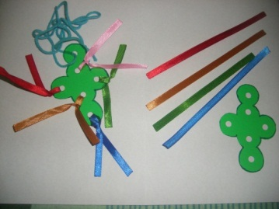

Любите своих детей ВСЕГДА, уважайте своих детей ВСЕГДА, и никогда не забывайте, что даже совсем маленький малыш – это уже ЧЕЛОВЕК! Принимайте и цените его таким, какой он есть.
Пусть ваш ребёнок, ваше солнышко всегда согревает вас, дарит вам только тепло, свет, ласку и радость!

